CONSTANCIA: Hoy 4 de mayo de 2021, paso a la mesa del señor Juez, las presentes diligencias, Sírvase ordenar.



DORIS CONSUELO ESPITIA PALOMINO

Secretaria

==========================================================

PROCESO. EJECUTIVO

DEMANDANTE. ESTRATEGIAS FINANCIERAS S.A.S.

DEMANDADO. CARLOS ARTURO MURIEL SALAZAR Y OTRO

RADICACION 2019.00269.00

AUTO No. 340

JUZGADO PROMISCUO MUNICIPAL

Alcalá Valle, mayo cuatro (04) de dos mil veintiuno (2021),

Como quiera que la anterior liquidación de costas elaborada por la secretaria del Despacho, dentro del proceso EJECUTIVO, contra los señores CARLOS ARTURO MURIEL SALAZAR Y YANETH ALVAREZ AGUDELO, no fue objetada el Juzgado le imparte su aprobación.

N O T I F I Q U E S E

El Juez,



LUIS RICARDO RESTREPO CASTAÑO

JUZGADO PROMISCUO MUNICIPAL

ALCALA VALLE

Inhábiles:________________________________

## ESTADO

En Estado No. 37 de mayo 5 de 2021

Notifico a las partes el contenido de la providencia 340 fechada mayo 4 de 2021.

Visible a folio cuaderno UNO

EJECUTORIA: mayo 6,7,10 de 2021.

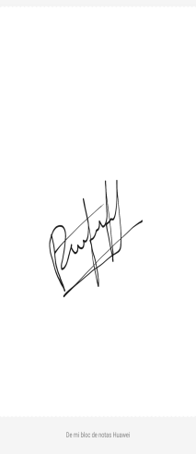

DORIS CONSUELO ESPITIA PALOMINO

Secretaria

JUZGADO